**ORGANIZAÇÃO FUNCIONAL DO CORPO HUMANO E HOMEOSTASE**

Claude Bernard, o pai da Fisiologia Moderna, observou que o meio interno do corpo permanece extraordinariamente constante, mesmo com condições alteradas do meio externo. Em 1929, Cannon criou a palavra homeostase para caracterizar a regulação do meio interno. Cannon escolheu o prefixo homeo- (similar) em lugar do prefixo homo- (o mesmo) em razão do meio interno ser mantido dentro de uma faixa de valores, e não em um valor exato fixo e imutável. Para Cannon a homeostase é descrita como “um meio interno relativamente constante”.

O termo homeostasia ou homeostase é usado pelos fisiologistas para definir a manutenção de condições quase constantes no meio interno. Os processos encarregados de manter esta homeostase são mecanismos de regulação, e seu estudo constitui um dos principais objetivos da Fisiologia. Grande parte dos sistemas de órgãos de um organismo está destinada a manter sua homeostase.Todos os órgãos e tecidos do corpo humano realizam funções que contribuem para manter estas condições constantes.

O fluido extracelular tem uma participação muito importante na homeostase. Uma série de propriedades deste fluido, incluindo pressão, volume, osmolaridade, pH, concentrações iônicas e de outros componentes, devem ser mantidas dentro de faixas estreitas de variação para permitir que as células sobrevivam em condições normais de funcionamento.

Cannon postulou um número de propriedades da homeostase que foram validadas posteriormente. Os postulados de Cannon são:

1. **O papel do sistema nervoso na preservação do “ajuste” ao ambiente interno.** O ajuste neste contexto significa condições que são compatíveis com o funcionamento normal. O sistema nervoso coordena e integra o volume sanguíneo, a osmolaridade, a pressão sanguínea e a temperatura do corpo, entre outros parâmetros.
2. **O conceito de nível tônico de atividade.** Citando Cannon, “pode existir um agente que tenha... uma atividade moderada que pode variar para cima ou para baixo.” Um exemplo fisiológico de um sistema de controle tonicamente ativo é a regulação nervosa do diâmetro de certos vasos sanguíneos, onde um aumento de sinais vindos do sistema nervoso diminui o diâmetro, enquanto que um decréscimo determina o aumento do diâmetro.
3. **Conceito de controles antagonistas.** Cannon escreveu, “quando se sabe que um fator é capaz de determinar o estado de homeostase em uma determinada direção, é razoável procurar por... um fator ou fatores que tenham um efeito oposto.” Sistemas que não estão sob o controle tônico, estão normalmente sob controle antagonista, tanto por hormônios quanto pelo sistema nervoso. Por exemplo, a insulina e o glucagon são hormônios antagonistas. A insulina diminui a concentração da glicose no sangue enquanto que o glucagon aumenta a concentração da glicose no sangue. Em vias controladas pelo sistema nervoso, os sistemas simpático e parassimpático frequentemente possuem efeitos opostos. Por exemplo, sinais químicos a partir de um neurônio simpático aumentam o batimento cardíaco, enquanto que sinais químicos do neurônio parassimpático diminuem o batimento cardíaco.
4. **O conceito de que os sinais químicos podem possuir efeitos distintos em diferentes tecidos do corpo.** Cannon postulou que “Agentes homeostáticos, antagonistas em uma região do corpo, podem ser cooperativos em outra região”. Um exemplo disto é o caso da adrenalina que contrai ou dilata os vasos sanguíneos caso o vaso contenha receptores adrenérgicos alfa ou beta.

VIAS DE CONTROLE: CIRCUITOS DE RESPOSTA E DE RETROALIMENTAÇÃO

A homeostase é um processo contínuo que envolve o monitoramento de múltiplos parâmetros, acompanhado da coordenação de respostas adequadas para minimizar qualquer distúrbio. As respostas homeostáticas podem ocorrer em pequenas regiões localizadas no corpo ou podem ser sistêmicas, atuando sobre o corpo todo. Em cada um desses casos, o processo sempre possui três componentes: um estímulo ou mudança de condição, uma célula ou tecido que avaliam o estímulo e iniciam a resposta, e as células ou tecidos que efetuam a resposta. A homeostase pode ser mantida por vias locais ou de longa distância.

Controle local. As substâncias parácrinas e autócrinas são responsáveis pelos sistemas de controle mais simples. No controle local uma célula ou tecido percebe uma variação nas imediações vizinhas e responde. A resposta é restrita à região onde a variação ocorreu. Um exemplo desse tipo de resposta ocorre quando diminui a concentração de oxigênio em um tecido. As células que recobrem os capilares que trazem sangue para aquela região percebem o decréscimo na concentração de oxigênio e respondem secretando uma substância parácrina. Esta substância provoca o relaxamento da musculatura da parede dos vasos sanguíneos, dilatando os mesmos e permitindo o ingresso de mais sangue e oxigênio na área. As substâncias parácrinas que estão provavelmente envolvidas nessa resposta incluem o dióxido de carbono e produtos metabólicos tais como o ácido lático.

Controle reflexo. Em uma via reflexa, o controle da reação se dá fora do órgão que efetua a resposta. Utilizaremos o termo **reflexo** para qualquer via de longa distância que utilize o sistema nervoso, o sistema endócrino ou ambos para receber estímulos de uma determinada variação, integrar a informação e reagir de modo apropriado. Vias reflexas podem ser divididas em circuitos de resposta e circuitos de retroalimentação. Um circuito de resposta apresenta três componentes primários: um *sinal de estímulo, integração do sinal* e um *sinal de resposta*. Esses três componentes podem ser subdivididos na sequência a seguir, para formar um padrão que é encontrado com mínimas variações em todos os reflexos:

**estímulo→receptor→via aferente→centro de integração→via eferente→efetor→resposta**

O início de qualquer via reflexa homeostática é (1) **estímulo**, o distúrbio ou variação que desencadeia a ação da via. O estímulo pode ser a variação da temperatura, no conteúdo do oxigênio, na pressão sanguínea, ou qualquer um de diversos parâmetros. O estímulo é percebido por um (2) **sensor**, ou receptor, que está continuamente monitorando o seu ambiente. Quando alertado sobre uma variação, o receptor envia um sinal. (3) O **sinal**, ou via aferente (que chega), liga o receptor ao (4) **centro de integração**. O centro de integração é o centro de controle que avalia o sinal recebido, compara-o com um padrão ou valor desejado e determina uma resposta apropriada. A partir do centro de integração, (5) é emitido um sinal, ou **via eferente** (que sai), que é enviado para um efetor. (6)O **efetor** é a célula ou tecido que efetua (7) a **resposta** apropriada para retornar a situação aos limites de normalidade.

Uma simples analogia não biológica para uma via reflexa homeostática corresponde a um aquário cujo aquecedor é regulado para manter a temperatura da água em torno de 30°C em um ambiente cuja temperatura é de 25°C. A temperatura na qual o aquecedor foi regulado é o ponto de referência (padrão) para o parâmetro. Os componentes do aquário estão listados na coluna da esquerda abaixo, com a parte correspondente do circuito de resposta na coluna da direita.

**Componente Reflexo biológico equivalente**

1. Termômetro 1. Receptor
2. Fio de comunicação 2. Via aferente
3. Caixa de controle 3. Centro de integração
4. Fio de comunicação 4. Via eferente
5. Aquecedor 5. Efetor

Pode ocorre também um controle antagonista do sistema, como é o caso dos hormônios

insulina e glucagon, que exercem um controle antagonista sobre o metabolismo da glicose.

Pontos de referência

Nos sistemas fisiológicos, o **ponto de referência**, ou valor normal para qualquer parâmetro considerado, pode variar de pessoa para pessoa ou ainda para o mesmo indivíduo ao longo de um período de tempo. Os fatores que influenciam o ponto de referência de um indivíduo para um dado parâmetro incluem a herança genética bem como as condições às quais a pessoa está habituada. A adaptação dos processos fisiológicos a um dado conjunto de condições ambientais é denominado **aclimatação** e pode ocorrer normalmente ou ser induzida artificialmente por um conjunto de parâmetros fixados em laboratório.

Os pontos de referência fisiológicos também variam para o mesmo indivíduo em resposta a fatores externos como o ciclo diário claro-escuro e as estações do ano. Estes pontos de referência variáveis determinam alterações de certos parâmetros de modo previsível ao longo de um período de tempo, formando padrões de variação denominados de biorritmos.

O circuito de resposta inicia com o estímulo e termina com uma resposta da célula-alvo. Porém, isto é somente a metade de um reflexo. O reflexo é concluído quando a resposta se torna parte do estímulo e retroalimenta o sistema criando um circuito de retroalimentação.

O CIRCUITO DE RETROALIMENTAÇÃO E O CIRCUITO DE RESPOSTA

No exemplo do aquário, o sensor envia um sinal para a caixa de controle, informando-a que a água está muito fria. A resposta da caixa de controle é ligar o aquecedor e aquecer a água. Entretanto, uma vez que a resposta inicia, o que evita que o aquecedor eleve a temperatura acima da temperatura programada é a existência de um **circuito de retroalimentação (alça).** A resposta do sistema, ligando o aquecedor, altera a temperatura da água e modifica o estímulo. O receptor que monitora a água envia um sinal contínuo de volta à caixa de controle de modo que ela recebe um ingresso constante ou uma retroalimentação sobre o efeito que o aquecedor está provocando. Quando a temperatura se eleva acima do máximo aceitável, a caixa de controle desliga o aquecedor, assim completando o circuito.

Para a maioria dos reflexos, os circuitos de retroalimentação são homeostáticos, ou seja, são projetados para manter o sistema no ponto de referência ou próximo a ele de modo que o parâmetro se mantenha relativamente estável. O sucesso na manutenção da estabilidade pelo centro de integração depende da sensibilidade do sistema, ou sejam da amplitude dos valores normais.

A tabela abaixo relaciona os constituintes e características físicas mais importantes do fluido extracelular e seus valores normais, faixas normais e limites máximos tolerados sem causar óbito. Observe a estreiteza da faixa normal de cada um. Valores fora dessas faixas são geralmente causados por doenças. Mais importantes são os limites além dos quais as anormalidades podem causar a morte. Por exemplo, um aumento da temperatura corpórea de apenas 11° F (7o C) acima da normal pode levar a um ciclo vicioso de aumento do metabolismo celular que destrói as células. Observe também a estreita faixa de equilíbrio acidobásico no corpo, com um valor normal de pH de 7,4 e valores letais com apenas 0,5 unidade de pH acima ou abaixo do normal. Outro importante fator é a concentração de íons potássio, pois quando esta cai para menos de um terço da normal, o individuo provavelmente sofre paralisia em conseqüência da incapacidade dos nervos de conduzir impulsos. Alternativamente, se a concentração de íons potássio aumentar para duas ou mais vezes em relação à normal, o músculo cardíaco provavelmente será gravemente deprimido. Também, quando a concentração de íons cálcio cai abaixo da metade da normal, o individuo provavelmente tem uma contração tetânica dos músculos do corpo por causa da geração espontânea de um excesso de impulsos nervosos nos nervos periféricos. Quando a concentração de glicose cai abaixo da metade da normal, o individuo geralmente desenvolve uma irritabilidade mental extrema e, às vezes, até mesmo convulsões. Esses exemplos devem dar uma idéia da necessidade e da extrema importância do grande número de sistemas de controle que mantêm o corpo funcionando na saúde; a ausência de qualquer um desses controles pode resultar em serio mal funcionamento do corpo ou em morte.

Introdução ao estudo da fisiologia
História
da fisiologia
Meio interno
e homeostase
Níveis de
organização
Características
...

NATUREZA DE *FEEDBACK* NEGATIVO DA MAIORIA DOS SISTEMAS DE CONTROLE

Uma via em que a resposta se opõe ou remove o sinal é denominada **retroalimentação negativa.** Os circuitos de retroalimentação negativa estabilizam a variável fisiológica que está sendo regulada. Com a perda do estímulo para a via, o circuito de resposta é desativado. Quase todos os sistemas de controle do organismo agem por esse *feedback* negativo, a fim de que o parâmetro sob controle permaneça dentro de limites normais. Os circuitos de retroalimentação negativa podem restaurar o estado normal, mas não podem evitar o distúrbio inicial que altera os limites normais. Poucos reflexos evoluíram de modo a permitir que o corpo pudesse prever uma mudança iminente e desencadear um circuito de resposta antecipada a tal mudança. Estas respostas antecipadas são denominadas **controle antecipado.**

Um exemplo fisiológico desse controle é o processo de salivação. A visão, o cheiro ou mesmo pensamento da comida é suficiente para desencadear o umedecimento da boca. A saliva é liberada na expectativa de que o alimento será ingerido. Este reflexo vai mais além, porque o mesmo estímulo pode iniciar a secreção de ácido clorídrico no estômago de modo antecipado à chegada da comida.

Na regulação da concentração de dióxido de carbono, uma alta concentração do gás no fluido extracelular aumenta a ventilação pulmonar. Isto, por sua vez, diminui a concentração de dióxido de carbono no fluido extracelular, pois os pulmões eliminam maiores quantidades de dióxido de carbono do organismo. Em outras palavras, a alta concentração de dióxido de carbono inicia eventos que diminuem a concentração até a normal, o que é negativo ao estímulo inicial. Inversamente, a queda na concentração de dióxido de carbono causa um *feedback* para aumentar a concentração. Esta resposta também e negativa em relação ao estímulo inicial.

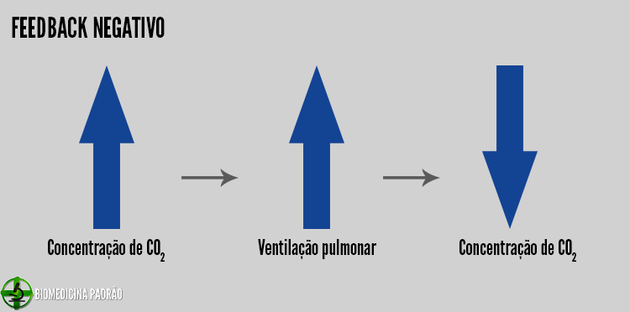

Nos mecanismos de regulação da pressão arterial, a pressão alta causa uma série de reações que promovem a redução da pressão ou uma pressão baixa faz com que uma série de reações promova a elevação da pressão. Em ambos os casos, estes efeitos são negativos em relação ao estímulo inicial. Portanto, em geral, se algum fator se torna excessivo ou deficiente, um sistema de controle inicia um *feedback* negativo*,* que consiste em uma serie de alterações que recuperam o valor médio do fator, mantendo, assim, a homeostasia.

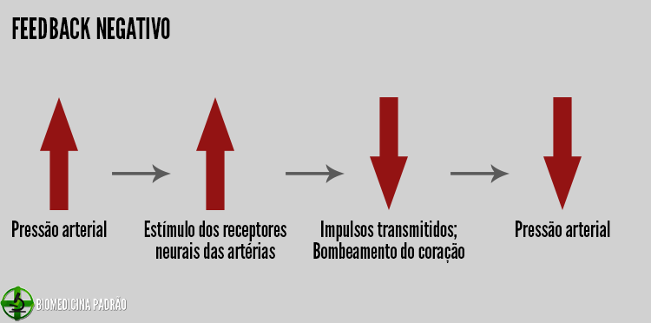

**Circuitos de Retroalimentação Positiva - O** *Feedback* **Positivo**

Poucos reflexos não são homeostáticos. Em um circuito de retroalimentação positiva, a resposta reforça o estímulo ao invés de diminuí-lo ou removê-lo. O *feedback* positivo não leva a estabilidade, e sim a instabilidade e, geralmente, a morte. Na retroalimentação positiva, a resposta desestabiliza a variável, gerando um círculo vicioso de resposta continuamente crescente e que leva a um descontrole temporário do sistema. Como a resposta intensifica o circuito na retroalimentação positiva, esses reflexos necessitam de alguma intervenção ou evento externo ao circuito para interrompê-lo.

O coração de um ser humano saudável bombeia cerca de 5 litros de sangue por minuto. Se a pessoa subitamente perde 2 litros de sangue, a quantidade de sangue no corpo cai para um nível muito baixo, insuficiente para que o coração bombeie eficientemente. Em conseqüência, a pressão arterial cai, e o fluxo de sangue para o músculo cardíaco através dos vasos coronários diminui. Isto resulta em enfraquecimento do coração, diminuindo ainda mais o bombeamento, com mais diminuição do fluxo sanguíneo coronário, e ainda mais enfraquecimento do coração; o ciclo se repete varias vezes até que ocorre a morte. Observe que cada ciclo no *feedback* resulta em mais enfraquecimento do coração. Em outras palavras, o estímulo inicial causa mais do mesmo, que é o *feedback* positivo*.*

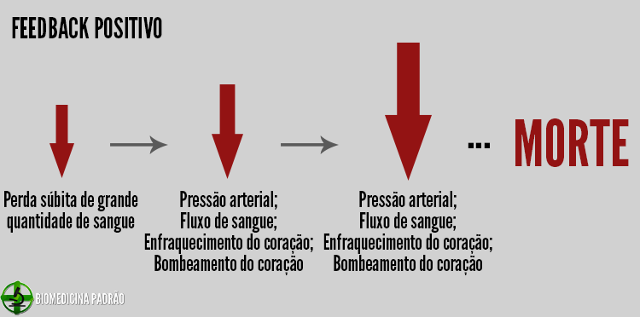

O *feedback* positivo é mais conhecido como “ciclo vicioso”, mas um *feedback* positivo moderado pode ser superado pelos mecanismos de controle de *feedback* negativo do corpo, e o ciclo vicioso não se desenvolve. Por exemplo, se a pessoa do exemplo mencionado anteriormente tivesse sangrado apenas um litro em vez de dois litros, os mecanismos normais *de feedback* negativo para controle do debito cardíaco e da pressão arterial superariam o *feedback* positivo e a pessoa se recuperaria. O feedback positivo pode, às vezes, ser util. Em alguns casos, o corpo usa *o feedback* positivo em seu favor. A coagulação sanguínea é um exemplo de uso valioso do *feedback* positivo. Quando um vaso sanguíneo se rompe e um coágulo começa a se formar, múltiplas enzimas chamadas de fatores de coagulaçãosão ativadas dentro do próprio coágulo. Algumas dessas enzimas agem sobre outras enzimas inativas no sangue imediatamente adjacente, causando, assim, mais coagulação sanguínea. Este processo continua até que o orifício no vaso seja fechado e o sangramento cesse. Ocasionalmente, este mecanismo pode sair do controle e causar a formação de coágulos indesejados. Na verdade, é isto que inicia a maioria dos ataques cardíacos agudos, que são causados por um coágulo que começa na superfície interna de uma placa aterosclerótica em uma artéria coronária e cresce até a obstrução da artéria.

O parto é outro caso em que o *feedback* positivo desempenha um papel valioso. Quando as contrações uterinas se tornam suficientemente fortes para que a cabeça do bebê comece a empurrar o colo uterino, o alongamento do colo envia sinais através do músculo uterino para o corpo do útero, causando contrações ainda mais fortes. Assim, as contrações uterinas alongam o colo, e este alongamento causa contrações mais intensas. Quando este processo se torna suficientemente poderoso, o bebê nasce. Se não forem suficientemente poderosas, as contrações cessam, e somente após alguns dias elas recomeçam. Outro uso importante do *feedback* positivo é para a geração de sinais nervosos. 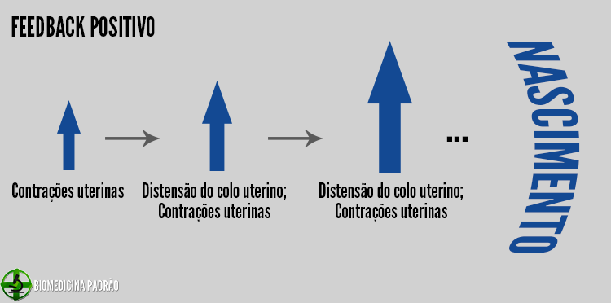

Nos casos em que *o feedback* positivo é útil, o próprio *feedback* positivo é parte de um processo geral de *feedback* negativo. Por exemplo, no caso de coagulação sanguínea, o processo de coagulação por *feedback* positivo é um processo *de feedback* negativo para a manutenção do volume normal de sangue. Também, o *feedback* positivo que causa sinais nervosos permite que os nervos participem de milhares de sistemas de controle nervosos de *feedback* negativo.

**Os ritmos biológicos**

Em muitas vias reflexas, os indutores ou estímulos são obviamente relacionados à função do reflexo. Porém isto não é uma regra para todos os reflexos. Muitos hormônios, por exemplo, são secretados continuamente, com concentrações que aumentam e diminuem ao longo do dia. A maioria dos exemplos destes reflexos aparentemente espontâneos ocorrem de modo previsível e são frequentemente ajustados para coincidir com uma variação ambiental previsível como o ciclo claro-escuro ou as estações do ano. Todos os animais apresentam alguma forma de ritmo biológico diário, denominada **ritmo circadiano** [*circa*, ao redor + *dies*, um dia]. Os seres humanos têm ritmos circadianos para muitas funções corporais, incluindo a pressão sanguínea, a temperatura do corpo e processos metabólicos. A temperatura corporal atinge o seu máximo no final da tarde e declina dramaticamente nas primeiras horas da manhã.

Os ritmos biológicos criam uma resposta antecipada para uma variável ambiental previsível. Existem ritmos sazonais de reprodução em muitos vertebrados, excluindo-se os mamíferos, e invertebrados, ajustados para que quando a prole nasça ela tenha comida e outras condições favoráveis que maximizem a sua sobrevivência. Os ritmos circadianos orientados pelo ciclo claro-escuro correspondem aos ciclos de atividade-descanso, permitindo que o corpo possa antecipar o comportamento e coordenar os processos corporais de modo correspondente.

Os ritmos circadianos surgem de grupos especiais de células localizadas no cérebro e são reforçados pela informação sobre o ciclo claro-escuro que chega através dos olhos.

**Exemplos de Mecanismos de Controle**

Regulação das Concentrações de Oxigênio e Dióxido de Carbono no Fluido Extracelular. Pelo fato de o oxigênio ser uma das principais substâncias necessárias para as reações químicas nas células, o organismo dispõe de um mecanismo de controle especial para manter a concentração de oxigênio quase constante no fluido extracelular. Esse mecanismo depende principalmente das características químicas da hemoglobina, que está presente em todas as hemácias. O sistema respiratório mantém a homeostase dos gases oxigênio e gás carbônico no meio interno. A cada vez que o sangue passa pelo corpo, ele também flui através dos pulmões. O sangue captura nos alvéolos o oxigênio necessário para as células. A membrana entre os alvéolos e o lúmen dos capilares pulmonares, a membrana alveolar, tem apenas 0,4 a 2,0 micrometros de espessura, e o oxigênio se difunde por movimento molecular através dos poros desta membrana para o sangue da mesma maneira que a água e os íons se difundem através das paredes dos capilares dos tecidos. Ao mesmo tempo em que o sangue capta o oxigênio nos pulmões, o dióxido de carbono é liberado do sangue para os alvéolos pulmonares; o movimento respiratório do ar para dentro e para fora dos pulmões carrega o dióxido de carbono para a atmosfera. O dióxido de carbono é o mais abundante de todos os produtos finais do metabolismo.

Regulação da Pressão Sanguínea Arterial. Vários sistemas contribuem para a regulação da pressão sanguínea arterial. Um deles, **o sistema barorreceptor**, é um simples e excelente exemplo de um mecanismo de controle de ação rápida.

O sistema digestivo mantém a constituição do meio interno através da ingestão, digestão e absorção de alimentos como hidratos de carbono, proteínas e gorduras, importantes para a constância dos níveis extracelulares de glicose, aminoácidos e ácidos graxos, por exemplo. Uma grande parte do sangue bombeado pelo coração também flui através das paredes do trato gastrointestinal. Aqui, diferentes nutrientes dissolvidos, incluindo carboidratos, ácidos graxos e aminoácidos, são absorvidos do alimento ingerido para o fluido extracelular no sangue.

Nem todas as substancias absorvidas pelo trato gastrointestinal podem ser usadas na forma absorvida pelas células. O fígado altera quimicamente muitas dessas substancias para formas mais utilizáveis, e outros tecidos do corpo — células adiposas, mucosa gastrointestinal, rins e glândulas endócrinas — contribuem para modificar as substâncias absorvidas ou as armazenam até que sejam necessárias.

O sistema músculo-esquelético também realiza funções homeostáticas no corpo. Se não existissem os músculos, o corpo não poderia se mover para o local adequado no devido tempo para obter os alimentos necessários para a nutrição. O sistema músculo-esquelético também proporciona mobilidade para proteção contra ambientes adversos, sem a qual todo o organismo, com seus mecanismos homeostáticos, poderiam ser destruídos instantaneamente.

O rim é um órgão homeostático por excelência, mantendo o nível interno de grande número de componentes, incluindo concentração dos íons, osmolaridade, pH etc. A passagem do sangue pelos rins remove do plasma a maior parte das outras substâncias, além do dióxido de carbono, que não são necessárias para as células. Estas substâncias incluem diferentes produtos finais do metabolismo celular, tais como a uréia e o acido úrico; também incluem excessos de íons e água dos alimentos que podem ter se acumulado no fluido extracelular. Os rins realizam sua função primeiramente por filtrar grandes quantidades de plasma através dos glomérulos para os túbulos e depois reabsorve para o sangue aquelas substâncias necessárias ao corpo, tais como glicose, aminoácidos, quantidades adequadas de água e muitos dos íons. A maioria das outras substâncias que não são necessárias para o organismo, principalmente os produtos metabólicos finais como a uréia, é pouco reabsorvido e passa pelos túbulos renais para a urina.

O sistema nervoso é composto de três partes principais: a parte de aderência sensorial, o sistema nervoso central (ou parte integrativa) e a parte de eferência motora. Os receptores sensoriais detectam o estado do corpo ou o estado do meio ambiente. Por exemplo, os receptores na pele informam o organismo quando um objeto toca a pele em qualquer ponto, os olhos dão a imagem visual do ambiente. O cérebro pode armazenar informações, gerar pensamentos, criar ambição e determinar as reações do organismo em resposta às sensações. Os sinais apropriados são então transmitidos através da eferência motora do sistema nervoso para executar os desígnios da pessoa. O sistema nervoso autônomo opera em um nível subconsciente e controla muitas funções dos órgãos internos, incluindo o nível de atividade de bombeamento pelo coração, movimentos do trato gastrointestinal e secreção de muitas das glândulas do corpo.

O sistema endócrino contribui para a manutenção da disponibilidade de substratos energéticos (p. ex., glicose, ácidos graxos) e do equilíbrio hidroeletrolítico, entre muitas outras funções. Há no corpo oito principais glândulas endócrinas que secretam substâncias químicas chamadas hormônios. Os hormônios são transportados no fluido extracelular para todas as partes do corpo para participar da regulação da função celular. Por exemplo, o hormônio da tireóide aumenta as taxas da maioria das reações químicas em todas as células, assim contribuindo para estabelecer o ritmo da atividade corporal. A insulina controla o metabolismo da glicose; hormônios adrenocorticóides controlam o metabolismo dos íons sódio, íons potássio e de proteínas; e o hormônio paratireóideo controla o cálcio e o fosfato dos ossos. Assim, os hormônios são um sistema de regulação que complementa o sistema nervoso. O sistema nervoso regula principalmente as atividades musculares e secretórias do organismo, enquanto o sistema hormonal regula muitas funções metabólicas.

Até a reprodução pode ser considerada uma função homeostática. Ela realmente contribui para a homeostasia através da geração de novos seres em substituição dos que estão morrendo. Isto pode parecer um uso pouco rigoroso do termo homeostasia, mas ilustra, em ultima análise, que essencialmente todas as estruturas do corpo são organizadas para manter a automaticidade e a continuidade da vida.

O corpo humano possui milhares de sistemas de controle. O mais intrincado deles é o sistema de controle genético que opera em todas as células para o controle da função intracelular, bem como da função extracelular.

Muitos outros sistemas de controle operam dentro dos órgãos para controlar funções de partes individuais destes; outros ainda operam por todo o corpo para controlar as inter-relações entre os órgãos. Por exemplo, o sistema respiratório, operando em associação com o sistema nervoso, regula a concentração de dióxido de carbono no fluido extracelular. O fígado e o pâncreas regulam a concentração de glicose no fluido extracelular, e os rins regulam as concentrações de hidrogênio, sódio, potássio, fosfato e de outros íons no fluido extracelular.

REFERÊNCIAS

GUYTON, A.C.; HALL, J.E. Tratado de Fisiologia Médica. 12ª ed. Rio de Janeiro, Elsevier Ed., 2011.

SILVERTHORN, D. U. **Fisiologia Humana – Uma abordagem integrada. 5** ª Ed. Porto Alegre: Artmed Ed., 2010.

TORTORA, G. Corpo humano: fundamentos de anatomia e fisiologia. 4.ed. Porto Alegre: Artmed Ed., 2000.